**КГКП ДМШ им. Естая г. Экибастуза**

Составила : педагог дополнительного

образования Пересункина Лариса Васильевна

**Пояснительная записка.**

Обучение учащихся первого класса очень насыщенный, эмоциональный труд как для педагога, так и для обучаемого. Когда урок проходит в стенах школы, это соответствует методическим требованиям обучения, кабинет оснащен техническими средствами. Но в наше время техногенных, медицинских событий, катастроф обучение детей должно оставаться на должном уровне. Для продолжения обучения детей 1 класса онлайн была разработана серия заданий для закрепления знаний басового, скрипичного ключа предмета «Общее фортепиано». Задания представляют собой письменную работу в нотной тетради, упражнение на «немой клавиатуре», игровые задания.

**Задания для закрепления теоретических знаний**

**по предмету «Общее фортепиано» 1 класс ДМШ**

**IV четверть**

**Урок № 1**

**Оборудование: «немая клавиатура».**

**Приложение «Му piano Phone»**

**Цель: повторяем и закрепляем ноты скрипичного и басового ключа.**

**Ответь на вопросы:**

Какую ноту показывает скрипичный ключ? ______________ (Напиши её название)

Какую ноту показывает басовый ключ? ______________ (Напиши её название)

**Задания**

1. Напиши указанные ноты в следующем порядке:

Поставь начальную черту в начале двух нотоносцев, напиши на верхнем нотоносце скрипичный ключ, на нижнем – басовый ключ, затем запиши ноты:

Ноты 1 октавы: си, ре, ля, ми, соль, до, фа

Ноты малой октавы: фа, до, соль, ре, ля, ми, си

Ноты второй октавы: ре, ля, ми, си, фа, до, соль

Закончив написание нот, поставь двойную тактовую черту.

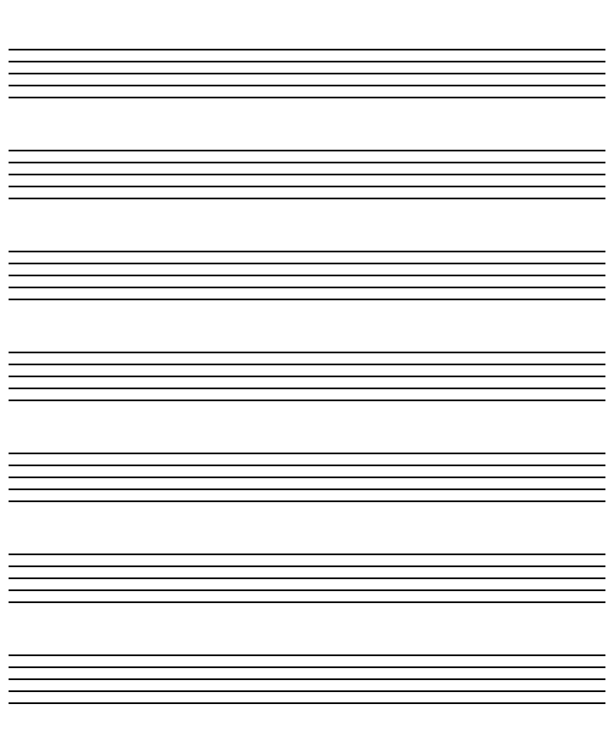

1. Прочитай ноты в скрипичном и басовом ключе нотного примера №1. Подпиши под нотами их название:



1

2

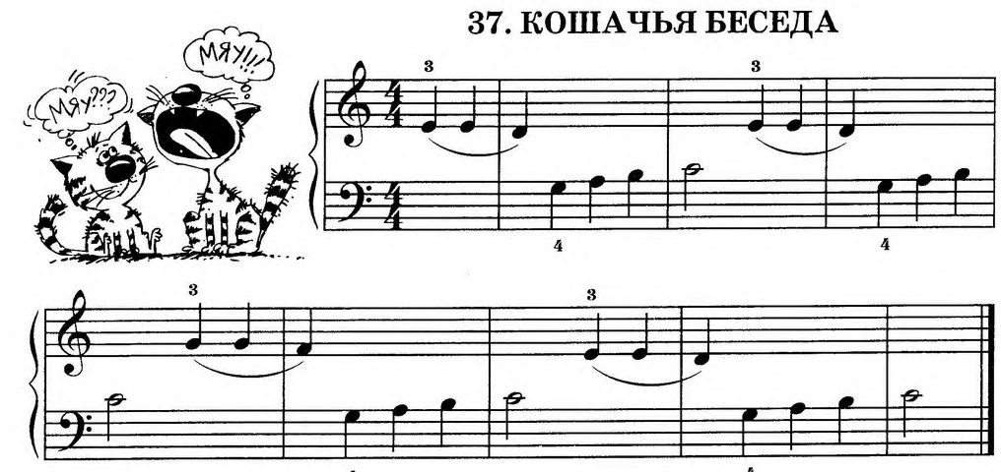

В данном нотном примере №2 прохлопай ритм, называя ноты, отмечай переход мелодии из правой в левую руку (играет правая рука хлопки сверху правая рука, играет левая рука - хлопки сверху левая рука). После того, как хорошо и без ошибок прочитаешь ритм песенки с прохлопыванием, смотри название нот и продолжи работу.

1. Проиграй на «немой клавиатуре» не менее трех раз данную мелодию (пример №2), проговаривая ноты первый раз вслух, а затем два раза, называя ноты «про себя». Подумай и подпиши аппликатуру, в правой руке номера пальцев подпиши сверху ноты, в левой руке –под нотами.

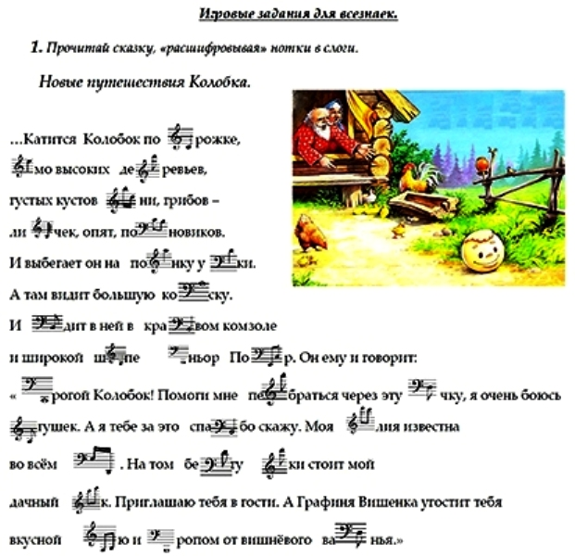

Примечание: аппликатура – номера пальцев, которыми играют ноты.